Análise e caracterização da expansão urbana entre duas cidades amazônicas a partir de dados Terraclass

Gabriel Crivellaro Gonçalves
gabriel.goncalves@inpe.br
Instituto Nacional de Pesquisas Espaciais (INPE)

  - Resumo: A Amazona possui grande diversidade social e econômica, é um território dinâmico e heterogêneo. Algumas cidades aumentaram seus tecidos urbanos em decorrência da especulação imobiliária que força e implantação de loteamentos incondizentes com o crescimento populacional. Neste trabalho o objetivo foi caracterizar o crescimento da mancha urbana de Sinop – MT e Itaituba – PA, definir quais classes de solo são convertidas em áreas urbanas e ver se existe similaridades entre as duas cidades. Para isto, foram usadas matrizes de transição e algumas métricas de paisagens associadas a dados do TerraClass. Os resultados mostram que ambas cidades cresceram em áreas economicamente ativas, porém padrões de crescimento diferentes.
Palavras-chave: Urbanização, Amazonia, TerraClass.

Introdução

Diferentes processos sociais, econômicos e ambientais direcionam o uso e ocupação do solo na Amazônia. Algumas cidades consolidadas na Amazônia presenciam nas últimas décadas aumento nas taxas de crescimento populacional, derivando o aumento de áreas impermeabilizadas. Porém, em sentido oposto cidades como Itaituba-PA, testemunham a implementação de inúmeros loteamentos nas franjas urbanas, mesmo com baixas taxas de crescimento populacional observadas em contagens populacionais.
O termo floresta urbanizada é proposto por Becker (1995) para reforçar a necessidade de discutir os espeço urbano como parte do ambiente em constante transformação. Porém a maior parte da Amazônia é reconhecida como região rural, onde apenas se desenvolvem agriculturas e agropecuárias e o crescimento urbano ocorrente nela é tratado como um crescimento temporário (MONTE-MOR, 2004).
Em nível nacional, Santos (2009) afirma que a expansão das cidades brasileiras, na grande maioria, associa os interesses públicos aos interesses de empresas de grande porte não atendendo as necessidades sociais do conjunto dos cidadãos. Esse fato fomenta a expansão horizontal, a especulação fundiária e imobiliária, a fragmentação e o espraiamento do tecido urbano (Dal’Asta, 2017; Santos, 2009).
Com base no exposto o presente trabalho objetivou responder as três seguintes perguntas:
- Quais são as características do crescimento urbano em Sinop – MT e Itaituba-PA?
- Quais classes de uso do solo são convertidas em área urbana?
- Há similaridades na expansão urbana entre Sinop – MT e Itaituba – PA?

Metodologia

Na Figura 1 está apresentado o diagrama OMT-G com a metodologia proposta.

Figura 1: Diagrama OMT-G com a metodologia elaborada para o trabalho.

Área de estudo

No presente trabalho foram analisadas duas cidades amazônicas em diferentes estágios de desenvolvimento, Sinop no Mato Grosso (MT) e Itaituba no Pará (PA).
Foi definido um raio de 50 quilômetros do centroide urbano mais recente do TC das cidades como área de estudo (Figura 2 Figura 3).
Figura 2: Raio de 50 km definido como área de estudo em Sinop - MT.
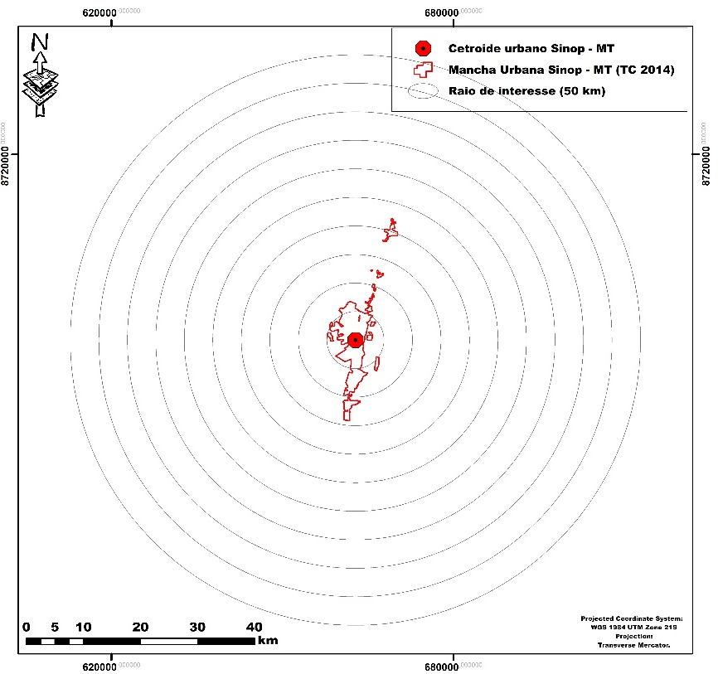
Figura 3: Raio de 50 km definido como área de estudo em Itaituba - MT.
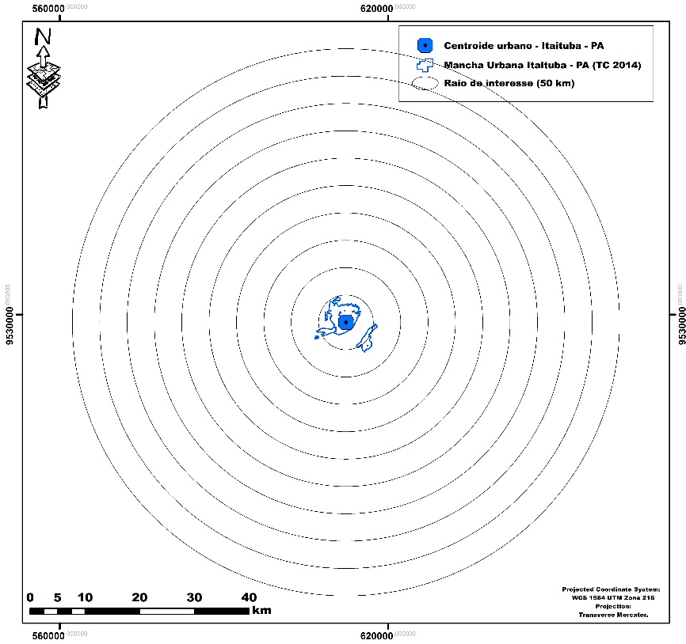

Sinop – MT

Sinop situa-se na porção médio norte do estado do Mato Grosso (Figura 4), de acordo com o IBGE (2016) o município possui uma área de 3942,229 km² com uma população estimada de 135874 habitantes em 2018. Conforme o IBGE (2016) a cidade encontra-se sob o bioma Amazônico e clima Equatorial e Tropical quente e úmido.

Figura 4: Mapa com a mancha urbana e localização da cidade de Sinop no estado do Mato Grosso no Brasil.
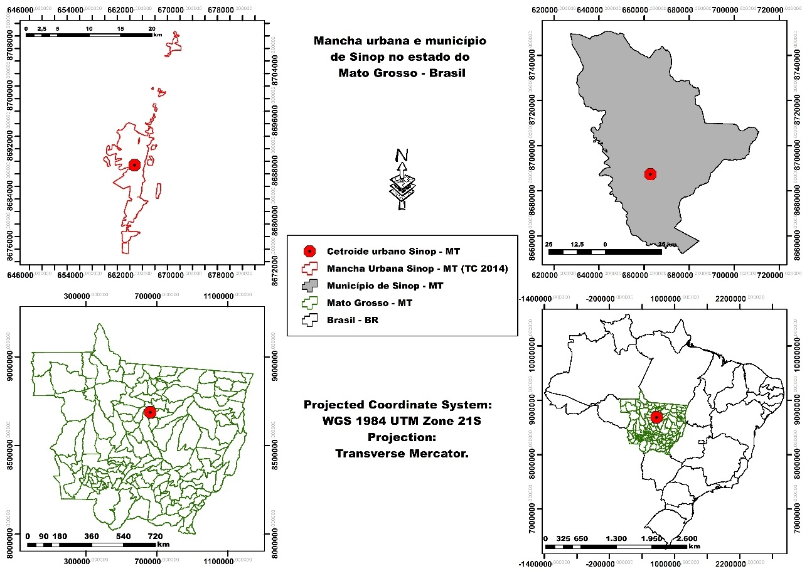
Fonte: (ALMEIDA et al., 2016; IBGE (2018), elaborado pelo autor.
Na década de 1970, em virtude da política de ocupação adotada pelo governo federal, a colonizadora Sinop (Sociedade Imobiliária do Noroeste Paranaense) deu início ao processo de colonização da região norte do Mato Grosso. Na época, a área era inteiramente coberta por floresta, então iniciou-se a retirada gradativa da vegetação com corte raso para a implantação da cidade.
Em 1974 a colonizadora Sinop, instalou o núcleo urbano da cidade as margens da BR-163 (Cuiabá-Santarém) a 500 km de Cuiabá – MT. Com a proximidade da BR-163, a cidade obteve uma posição estratégica dentre as demais cidades instaladas pela colonizadora no norte do estado. Sinop se tornou um centro de comercio e serviços, uma vez que o crescimento urbano observado foi maior que as demais cidades.
A grande maioria dos colonizadores vieram dos estados do sul do Brasil em virtude da venda de lotes de terras ofertados pela colonizadora Sinop e pelos incentivos financeiros promovidos pelo Governo Federal e pela Superintendência do Desenvolvimento do Centro-oeste (SUDECO) (Teixeira, 2006; CAPANEMA, 2017).
Durante a década de 1980 o cultivo de café e arroz fracassaram na cidade de Sinop devido as condições climáticas desfavoráveis à estas culturas. Em virtude do fracasso na agricultura incentivos fiscais forçaram a instalação da Sinop Agroquímica, usina de álcool a partir de mandioca, entretanto devido a falta de planejamento de mercado consumidor, encerrou suas atividades em 1994.
Em todo período retratado, a madeira sempre foi a principal econômica da cidade, com grande número de madeireiras instaladas na região. Porém, com o avanço do desmatamento as madeireiras precisaram migrar em busca de proximidade com as florestas . Em 1994, a chegada da energia via rede de transmissão minimizou os efeitos negativos na econômica da madeira devido à redução nos custos do processamento da madeira. Outro fator que impactou na economia madeireira foi o aumento na regulamentação e legislação da exploração madeireira.

Tabela 1: Número de empresas madeireiras instaladas em Sinop - MT
Anos | Número de madeireiras | Variação (%)
1975 | 109 | -
1982 | 602 | 452,3
1994 | 570 | -5,31*
1997 | 428 | -24,9*
*O sinal de negativo (-) expressa exclusivamente a redução das indústrias madeireiras.
Fonte: SOUZA (1999)

A partir de 1995 chega o agronegócio na região, a soja ocupa áreas de pastagens e mandioca iniciando um novo rumo na economia da cidade, atraindo a instalação de empresas multinacionais como Bunge e Cargil.
Em 2004 a polícia federal desencadeou a operação curupira, na qual diversas empresas madeireiras foram fechadas desacelerando mais ainda a exploração da madeira. Neste momento a agricultura avança sob todas as áreas de pastagens e demais usos do solo, definindo a agricultura como principal economia do município (MOURA, 2006; MACEDO E RAMOS, 2015).

Itaituba – PA

Itaituba é uma cidade classificada como centro sub-regional pelo IBGE, a população estimada para 2018 é 98523 habitantes. Possui uma área de 62042,472 km² e situa-se na região sudoeste do estado do Pará (Figura 5).
Figura 5:Mapa com a mancha urbana e localização da cidade de Itaituba no estado do Pará e no Brasil.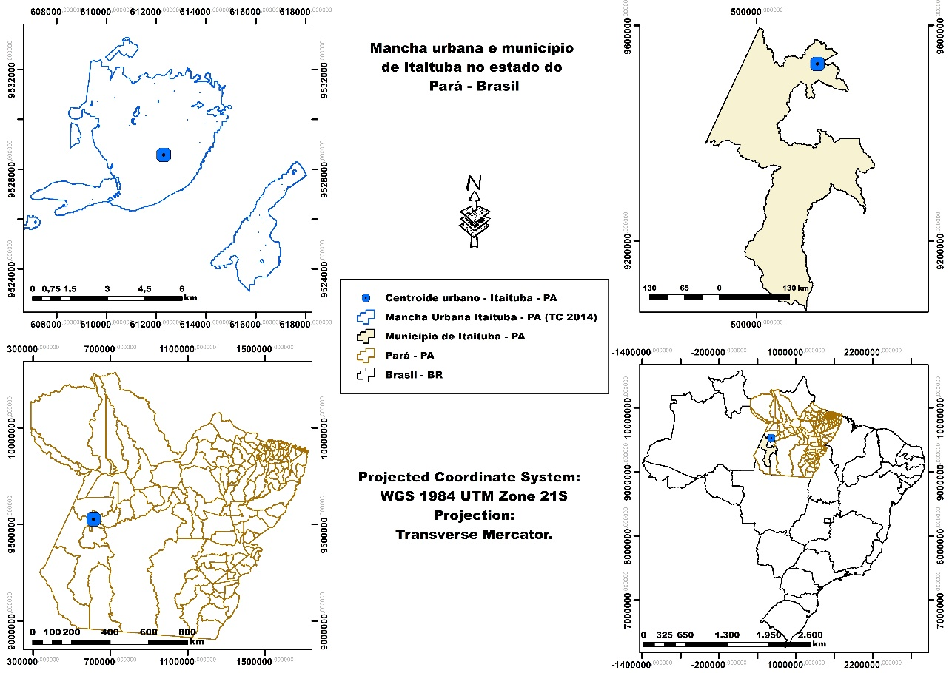

Segundo o IBGE (2013) a economia do município é composta 60% pela prestação de serviço, seguido de industrias com 23,27% e 8,70% pela agropecuária. Entretanto a mineração movimenta grande parte da economia informalmente, e foi uma das principais motivações da formação do da cidade. A rodovia transamazônica cruza pelo centro da cidade, Itaituba cresceu no entorno da BR e as margens do Rio Tapajós.
Recentemente, Miritituba, distrito do município que fica na margem leste do Rio Tapajós, se tornou alvo de diversas empresas nacionais e multinacionais para implantação de portos. Hoje possui portos da Bunge e Cargil para o transbordo de carga de grãos vindas do norte do Mato Grosso e sudoeste do Pará.

Dados utilizados

Para responder as perguntas deste trabalho, foram utilizados dados do programa TerraClass (TC) (ALMEIDA et al., 2016). Programa resultante da parceria entre o Instituto Nacional de Pesquisas Espaciais e- CRA e a Embrapa Amazônia Oriental (CPATU), projeto tem como objetivo a produção de mapas sistêmicos de uso e cobertura das terras desflorestadas da Amazônia legal¹ .
Neste estudo foram utilizados dados de toda série temporal do TC, 2004, 2008, 2010, 2012 e 2014 nos estados do Pará e Mato Grosso. Na Tabela 2 estão descritas todas as classes mapeadas no TC.

Tabela 2: Classes mapeadas no programa TC.
Abreviatura | Nome da classe
AA | AGRICULTURA ANUAL
ANO | AREA NAO OBSERVADA
AU | AREA URBANA
FL | FLORESTA
MN | MINERACAO
MDO | MOSAICO DE OCUPACOES
NFL | NAO FLORESTA
OU | OUTROS
PSEX | PASTO COM SOLO EXPOSTO
PL | PASTO LIMPO
PS | PASTO SUJO
RFL | REFLORESTAMENTO
VS | VEGETACAO SECUNDARIA
RCP | REGENERACAO COM PASTO
DSF | DESFLORESTAMENTO
HG | HIDROGRAFIA

Os dados foram acessados em formato matricial contendo as classes descritas na tabela acima, posteriormente foram poligonizados e vetorizados para que pudessem ser utilizados nas análises seguintes.
Neste trabalho seguimos a metodologia proposta por Ramos (2014) onde as classes foram requalificadas observando uma perspectiva de dimensão de renda potencial da terra obtida a partir dos diferentes usos. A partir das classes do TC foram criadas 3 novas classes:
- Baixo potencial de conversão – Uso da terra em atividade econômica intensiva em capital – Classes TerraClass: Pasto Limpo e Agricultura Anual.
- Médio potencial de conversão – Uso da terra em atividade econômica pouco capitalizada – classes TerraClass: Mosaico de ocupação e pasto sujo.
- Alto Potencial de conversão – uso da terra sem atividade econômica (pode ser interpretado como proxy de reserva de terra) – classes TerraClass: Regeneração com pasto e vegetação secundária.

Matrizes de transição

Para determinar quais eram os usos anteriores as áreas urbanas, foram utilizadas matrizes de transição. Através da intersecção das camadas vetoriais do TC em um tempo t₀ e t₁ obtém-se a informação de quais usos uma determinada área conteve em um período de tempo (Figura 6, Tabela 2).
Figura 6: Processo de desenvolvimento das matrizes de transição.

Tabela 3: Tabela com a matriz de transição de exemplo.
2012-2014
Soma de área (ha) | TerraClass 2014
TerraClass 2012 | AA | ANO | AU | DSF | FL | HG | MDO | OU | PL | PS | RCP | VS | Total Geral
AA | 279,59 | 6,07 | 5,43 |  | 0,04 |  | 0,06 | 0,92 | 9,38 | 0,10 |  |  | 301,59
ANO | 0,02 |  |  |  |  |  |  |  |  |  |  |  | 0,02
AU |  |  | 62,53 |  | 0,003 |  |  |  | 0,00 |  |  | 0,00 | 62,54
DSF | 0,32 | 0,01 |  | 0,00 |  |  |  |  |  |  |  |  | 0,33
FL | 0,19 |  |  |  | 69,86 |  |  |  | 0,09 |  | 0,00 | 0,02 | 70,16
HG |  |  |  |  |  | 0,89 |  |  |  |  |  |  | 0,89
MDO | 14,02 | 0,12 |  |  |  |  | 0,48 | 0,04 | 0,03 | 0,08 | 0,00 | 0,28 | 15,05
OU | 0,13 |  | 0,01 |  |  |  |  | 0,05 |  |  |  | 0,01 | 0,20
PL | 0,14 |  |  |  |  |  |  |  | 0,00 |  |  | 0,00 | 0,14
PS | 0,02 |  | 0,13 |  |  |  |  |  | 0,08 |  |  | 0,03 | 0,26
RCP | 1,16 | 0,14 | 0,13 |  | 0,000004 |  |  | 0,08 | 0,54 | 0,00 | 0,05 | 1,13 | 3,24
VS | 8,22 | 0,30 | 0,11 |  | 0,000013 |  |  | 0,72 | 0,60 | 0,01 | 0,06 | 23,62 | 33,62
Total Geral | 303,81 | 6,63 | 68,33 | 0,00 | 69,91 | 0,89 | 0,54 | 1,81 | 10,72 | 0,20 | 0,12 | 25,08 | 488,05

Métricas de paisagens

Propõe-se a caracterização do entorno das cidades utilizando a metodologia de classificação de paisagens baseado em sistemas de mineração de padrões espaciais (SAITO ET AL, 2011; SILVA ET AL, 2008). Dentre as diversas métricas existentes, nesse trabalho utilizamos 2 métricas de paisagens para descrição dos contextos de usos no espaço celular.
- Área da Classe (CA – Class área) - Corresponde ao total da área em hectares da classe de uso em cada célula. Trata-se de medida de interpretação direta que traduz a intensidade do uso na unidade de análise indicando. Sua unidade dimensional é medida em hectares.
- Tamanho médio de fragmento - (MPS - Mean Patch Size) - Calculado a partir da média aritmética simples do tamanho em área de cada fragmento da classe de uso presente na célula. Informa sobre a intensidade de uso e também nível de fragmentação do uso na célula. Sua unidade dimensional também é medida em hectares.
Posterior a extração das métricas por classe de usos e cobertura da terra no espaço celular, sobrepõe-se a ele um conjunto de círculos concêntricos com origem no centroide da mancha urbana principal da cidade. Para cada anel do circulo é possível calcular o valor médio de cada métrica. Estes valores médios são então utilizados para construção dos gráficos de gradientes para cada momento. A sobreposição dos gradientes possibilita analisar as mudanças nos padrões de cobertura por intensidade e configuração espacial do uso em função da distância da origem (RAMOS, 2014).
A grade celular foi elaborada com 2,5 km de arestas no software TerraView 5.3.2. Acessando a base de dados do TC, cada uso foi isolado criando diversos arquivos shapefiles para cada uso e para cada ano.
Possuindo as camadas celulares para todas as classes em todos os períodos, foi utilizado o software GeoDMA 2.0.0 Alpha (KORTING ET AL, 2008) para o cálculo das métricas de paisagens definidas anteriormente. Tendo calculado todas as métricas em todos os usos e todos os períodos, as camadas celulares foram intersectadas com os círculos concêntricos em um raio total de 50 km intercalados em 5 km. Desta maneira podemos obter as médias das classes em cada 5 km de extensão, observando variação das métricas de acordo com a distância do centro urbano.

Resultados e discussão

A partir dos dados do TC podemos observar a expansão do tecido urbano nas cidades analisadas. Sinop – MT teve aumento de 60,7% (2581 hectares) da área urbana no período de 2004 a 2014, entretanto analisando toda a série temporal do TC o maior crescimento ocorreu no período de 2004 a 2008 onde a taxa anual de crescimento foi de 9,52% (405 ha/ano), nos períodos sequentes analisados o crescimento entra em declínio chegando a 0,87% ao ano entre 2010 e 2012 e voltando a subir entre 2012 a 2014 para 4,63% ao ano (289 ha/ano).
Conforme averiguado em campo em 2017, a secretaria de desenvolvimento relatou que no período entre 2008 a 2012 Sinop passou por um período de estagnação no crescimento em decorrência da operação curupira citada anteriormente, uma vez que este evento resultou no fechamento de diversas madeireiras, levando grande numero de trabalhadores a deixar a cidade em busca de novas oportunidades profissionais. Também foi relatado pelo órgão, que após 2010 foi observado um grande numero de novos loteamentos não condizentes com o crescimento demográfico da região. A cidade possui um plano diretor, o qual não era fiscalizado até o ano de 2012 o que resultou na instalação de novos loteamentos fora do planejamento urbano de Sinop, devido a especulação imobiliária os loteamentos foram criados as margens da BR-163. Entretanto a partir de 2012 com maior fiscalização pela prefeitura, novos loteamentos só puderam ser instalados nas áreas previstas para expansão urbana, o efeito pode ser observado na Figura 7 onde os crescimentos de 2014 são menos dispersos e conexos a macha urbana principal, ao contrário dos anos anteriores que os novos fragmentos ocorrem de forma dispersa afastados da mancha principal (leapfrog).
Figura 7: Manchas urbanas de Sinop nos anos de 2004, 2008, 2010, 2012, e 2014.
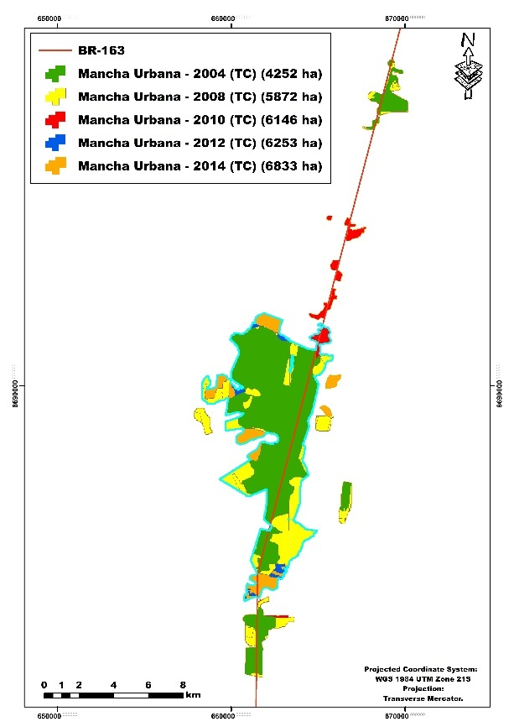

Na Figura 8 está apresentada foto retirada em expedição de campo em 2017 na cidade Sinop, o loteamento registrado refere-se a uma área de expansão urbana do período 2012 a 2014. Conforme a caracterização realizada in loco, o loteamento demonstra casas de alto padrão com área reservada para passeio, dreno pluvial, rede de energia, coleta de esgoto e água encanada. Grande maioria dos loteamentos visitados em Sinop apresentam as características descritas a cima. A secretaria de desenvolvimento informou que mesmo que o plano diretor não era respeitado pelos empreendedores, a liberação da construção dos loteamentos só era concedida de se a secretaria de meio ambiente averiguasse a presença de 3 (rede de coleta de efluentes líquidos, rede de distribuição de água e rede de coleta de água pluvial) dos 4 (rede de coleta de efluentes líquidos, rede de distribuição de água, rede de coleta de água pluvial e sistema de coleta de efluentes sólidos) elementos de saneamento básicos nos projetos executivos.
Figura 8: Foto realizada em campo em 2017 de um loteamento na cidade de Sinop em área de expansão do período 2012 - 2014.
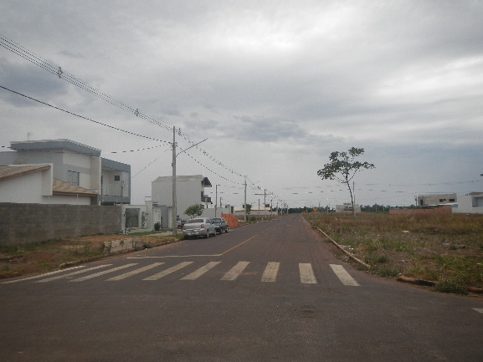

Na Figura 9 apresenta foto retirada em campo em 2017 de um loteamento popular (minha casa minha vida) em área de expansão urbana do período 2010 – 2012 no TC. Segundo a caracterização feita in loco, o loteamento apresenta os mesmos elementos de saneamento básico do loteamento descrito a cima, porém em estado mais consolidado, com calçadas (passeio) prontas e casas com projeto original já alterados e maior número de lotes construídos.

Figura 9: Foto realizada em campo em 2017 de um loteamento na cidade de Sinop em área de expansão do período 2010 - 2012.
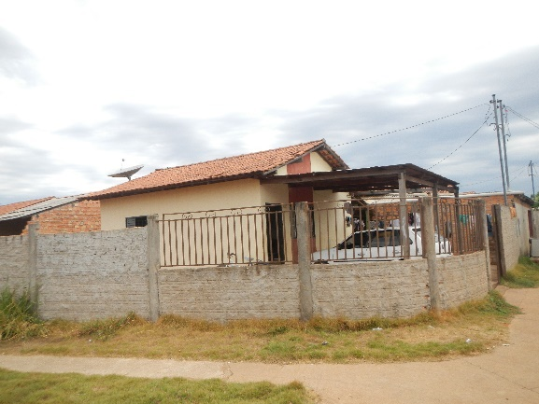

Na Figura 10 estão as manchas urbanas de Itaituba - PA para toda a série temporal do TC. No período entre 2004 a 2014 a mancha urbana da cidade de Itaituba cresceu 125,9% (1821 ha). Analisando detalhadamente, a maior taxa de crescimento anual foi entre 2012 e 2014, com 17,79% ao ano (428 ha/ano) e a menor taxa no período 2004 a 2008 com 4,22% ao ano (61 ha/ano).
Grande parte do crescimento 2012 – 2014 aconteceu no distrito Miritituba, na margem leste do Rio Tapajós, onde no período foram implantados diversos novos portos (Ex.: Bunge e Cargil) para escoamento da produção agrícola oriunda do norte do MT e sudoeste do PA. Consequentemente foi desenvolvido diversos loteamentos habitacionais em Miritituba agregando área a macha urbana de Itaituba.

Figura 10: Manchas urbanas de Itaituba nos anos de 2004, 2008, 2010, 2012, e 2014.
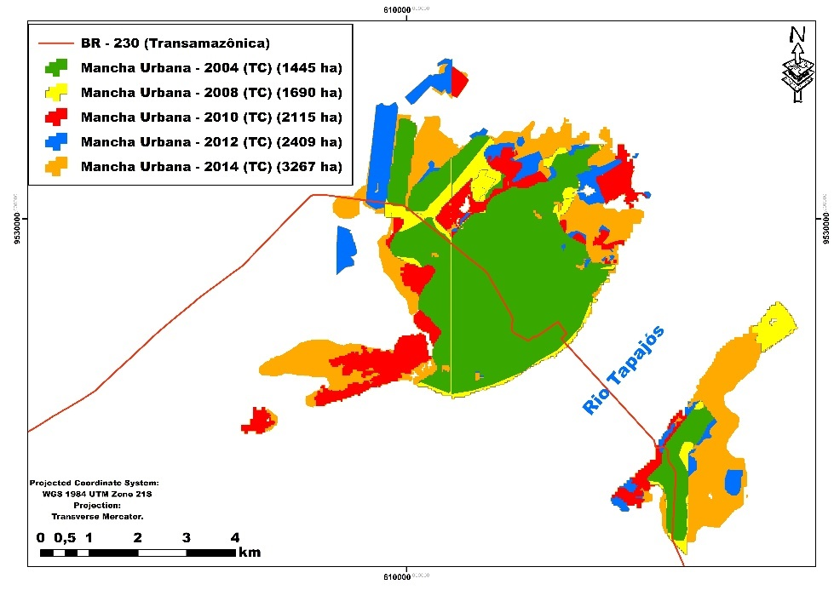

Dal’Asta e colaboradores (2017) caracterizaram o crescimento urbano de Itaituba entre 2011 e 2015 através da análise visual em imagens de alta resolução e validação em campo. Em resultado, averiguaram a fragmentação da mancha urbana com novos fragmentos intercalados por espaços vazios. Também foram constatados três padrões de gerais: loteamentos públicos, como conjuntos habitacionais do programa minha casa minha vida, privados (condomínios e empreendimentos) e áreas de ocupação espontânea desordenada. Segundo o plano diretor de Itaituba, toda ocupação urbana do município ocorre de forma irregular, uma vez que as áreas urbanas estão sob domínio da união, devido a falta de delimitação geográfica, pelo município, de sua “légua patrimonial”.

Matrizes de transição

A partir das matrizes de transição foi possível visualizar quais classes de uso e cobertura do solo foram convertidas em solo urbano no período de 2004 – 2014 nas cidades analisadas neste trabalho.
Nas Figura 11 e 12 estão apresentados os gráficos produtos das matrizes de transição para a cidade de Sinop – MT. Primeiramente, podemos observar que as classes potenciais de conversão não apresentaram comportamento esperado conforme Ramos (2014). Mais de 60% das áreas convertidas em solo urbano são áreas de baixo potencial, seguido de Médio potencial e então alto potencial com menos de 20% das conversões.

Figura 11: Gráfico com a porcentagem das classes potenciais convertidas em área urbana no período de 2004 a 2014 em Sinop - MT.

A Figura 12 revela que em 2004 – 2008 60% das conversões foram em cima de pasto limpo, como mostrado na figura a cima, porém nos anos seguintes a classe Agricultura anual passou a liderar as conversões em solo urbano (cerca de 90%). No período de 2004 – 2008 análisado, cerca de 60% das áreas de pastagens foram convertidas em AA, justificando o motivo das pastagens não serem mais convertidas em solo urbano nos anos seguintes. Matriz revela a transição da agropecuaria para agricultura nos anos anaisados, corroborando com a bibliografia.
A conversão de áreas de baixo potencial em urbano demonstram que a conversão ocorre de acordo com a disponibilidade de terras mas franjas da cidade, Sinop tem quase toda sua área coberta por pastagens até 2008 e agriculturas após 2008, não restando outra opção para conversão.

Figura 12: Gráfico com a porcentagem das classes convertidas em área urbana nos períodos de 2004-2008, 2008-2010, 2010-2012 e 2012-2014 em Sinop - MT.

Figura 13:Imagem raster do TerraClass em Sinop.
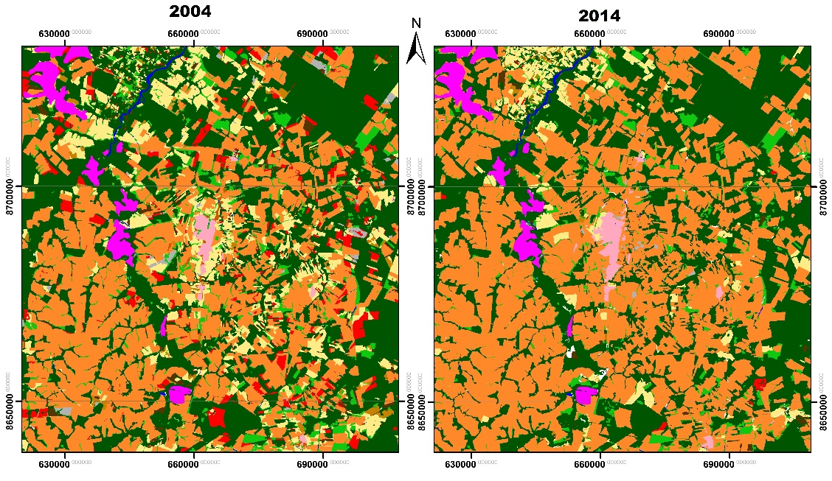
**Classe Pasto Limpo em amarelo claro; Agricultura anual em laranja; Área Urbana em salmão.

Em Itaituba ocorre o mesmo que em Sinop, as áreas de alto potencial não as preferencias na conversão em área urbana, novamente quem toma a primeira posição na conversão é a classe baixo potencial. Uma vez que todas as áreas já desmatadas estão ocupadas por pastagens estas acabam sendo convertidas em áreas urbanas de acordo com a proximidade da mancha principal (Figura 14).

Figura 14: Gráfico com a porcentagem das classes potenciais convertidas em área urbana no período de 2004 a 2014 em Itaituba - MT.

Ao contrário de Sinop, em Itaituba não existe a classe agricultura anual, apenas pasto limpo, a qual lidera as conversões para áreas urbanizadas, seguida de regeneração com pasto e vegetação secundária (Figura 15).

Figura 15: Gráfico com a porcentagem das classes convertidas em área urbana nos períodos de 2004-2008, 2008-2010, 2010-2012 e 2012-2014 em Itaituba - PA.

Figura 16:Imagem raster do TerraClass em Itaituba.
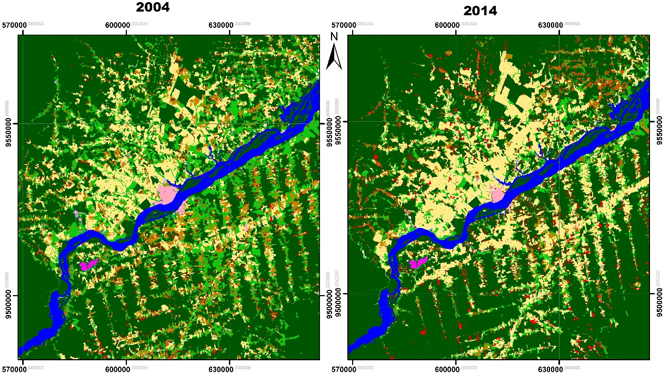
**Classe Pasto Limpo em amarelo claro; Agricultura anual em laranja; Área Urbana em salmão.

Os resultados a cima são produtos de diferentes processos históricos de ocupação e estágios de desenvolvimento urbano. Sinop, teve suas florestas suprimidas até o inicio do século XXI, enquanto Itaituba passa por esse processo em tempos mais recentes e permanece com maior parte de floresta em todo seu território.
Ramos (2014) encontrou padrões diferentes de Sinop e Itaituba em Santarém – PA, onde a classe com maior conversão em urbanização foi florestas, Ramos ressalta que estas florestas provavelmente já apresentavam traços de degradação devido a proximidade com a mancha urbana de Santarém. A classe Alto potencial aparece em segundo lugar em Santarém, porém com quase a mesma intensidade. Em Marabá – PA, apresentou comportamento similar a Sinop e Itaituba, na qual cerca de 60% das conversões urbanas ocorreram em áreas de pastagens (Figura 17 e 18).

Figura 17: Gráfico com a porcentagem das classes convertidas em área urbana no período de 2000 a 2010 em Santarém - PA.
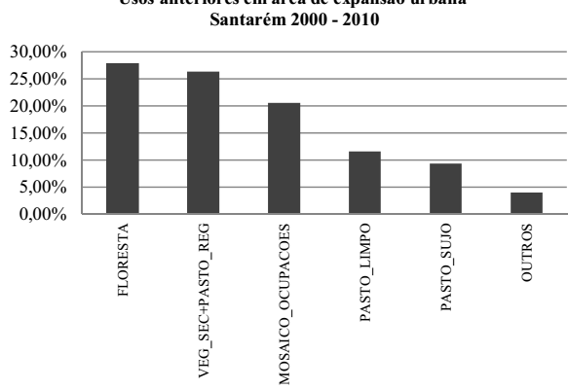
Fonte: Ramos (2014).
Figura 18: Gráfico com a porcentagem das classes convertidas em área urbana no período de 2000 a 2010 em Marabá - PA.
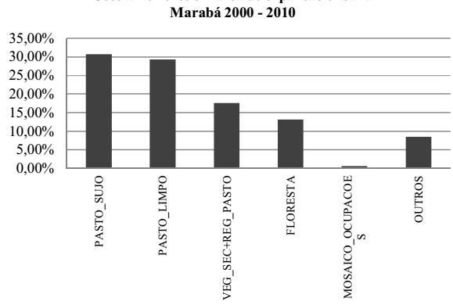
Fonte: Ramos (2014).

Métricas de paisagens

Na Figura 19 estão apresentados os gradientes de uso do solo por área de classe para as cidades de Sinop – MT e Itaituba – PA. Podemos observar em Sinop uma grande área de uso baixo potencial, alcançando quase 6000 ha, conforme descrito anteriormente todo entorno da cidade é ocupado por agriculturas anuais. Nas áreas urbanas, em Sinop e Itaituba demonstram comportamentos espaciais distintos, em Sinop a área urbana da cidade estende-se continuamente até 35 km de distância do centro urbano, aparecendo novos fragmentos a partir dos 25 km com fragmentos com área média 140 ha, um novo pico aparece a partir dos 45 km, porém trata-se de Santa Carmem, cidade vizinha a Sinop. O gradiente de Itaituba apresenta dois vales, um entre 15 e 25 km e outro entre 30 e 40 km. A mancha urbana estende-se até 15 km de distância em 2014, mostrando um aumento na área média desde a origem. Assim como em Sinop, Itaituba apresenta como maior classe Baixo potencial, mesmo que proporções menores (até 2000 ha em 25 km de distância). O pico apresentado na distância de 25 km em Itaituba trata-se da comunidade quilometro 30, e o pico a partir de 40 km trata-se do município de Trairão.

Figura 19: Gradientes por área de classe calculados por usos e coberturas no espaço celular (Sinop-MT e Itaituba - PA).
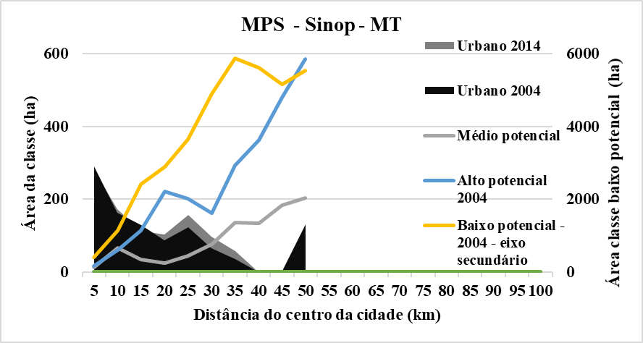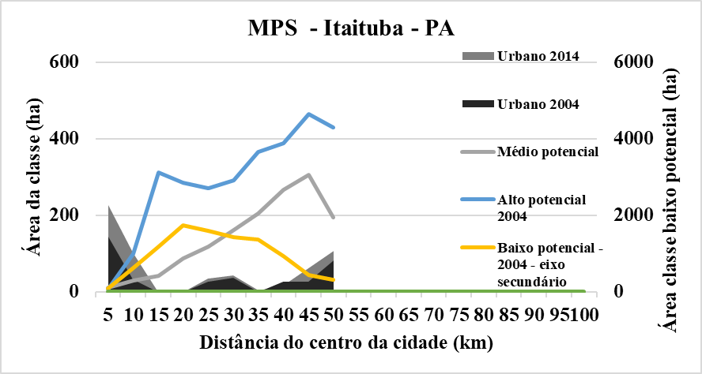

Nas Figura 20 e 21 apresentam os gradientes elaborados por Ramos (2014) para Santarém e Marabá- PA respectivamente. Santarém apresenta comportamento similar a Itaituba, onde a mancha urbana principal estende-se até 20 km com fragmentos de até 200 hectares. Já em Marabá assemelha-se a Sinop, onde a mancha se estende até 30 km com fragmentos maiores que 200 hectares. Entretanto em Marabá a maior disponibilidade de terras para conversão é de alto potencial, ao contrário de Santarém e das demais cidades.
Figura 20: Gradientes por área de classe calculados por usos e coberturas no espaço celular (Santarém - PA).
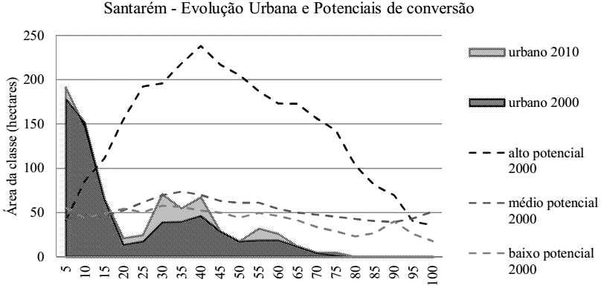

Fonte: Ramos (2014).

Figura 21: Gradientes por área de classe calculados por usos e coberturas no espaço celular (Marabá - PA).
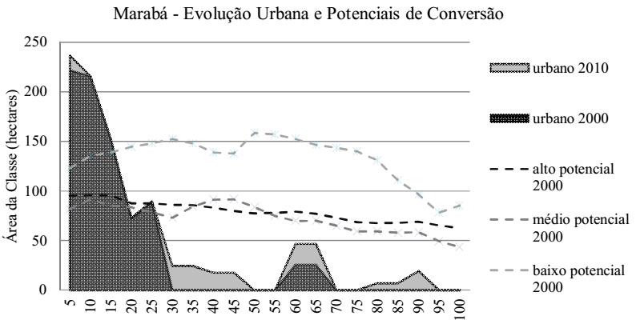
Fonte: Ramos (2014).

Na Figura 22 podemos observar que Sinop possui fragmentos urbanos estendendo-se desse a origem até 40 km, similar ao observado em Marabá na Figura 24. Ao contrário, em Itaituba na distância de 15 km os fragmentos urbanos ligados a mancha principal da cidade já chegam a 0, assim como em Santarém na Figura 23.

Figura 22: Tamanho médio do fragmento para Sinop e Itaituba.
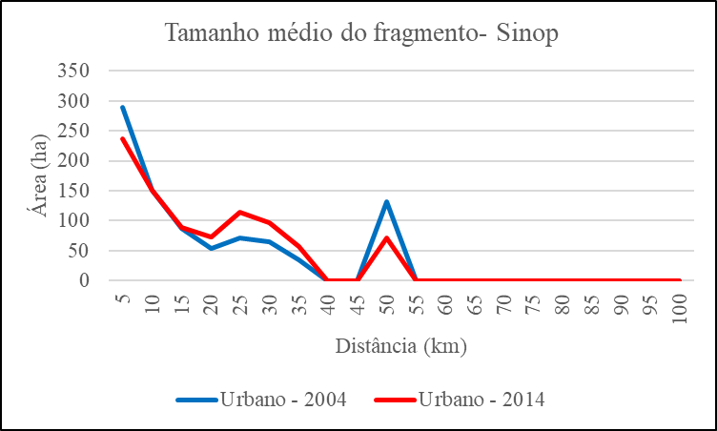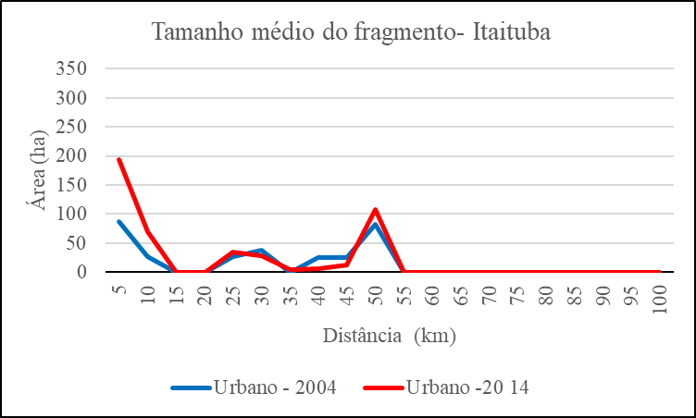

Figura 23: Tamanho médio do fragmento Santarém 2000-2010.
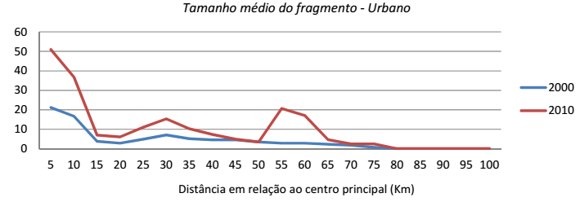
Fonte: Ramos (2014).

Figura 24: Tamanho médio do fragmento Marabá 2000-2010.
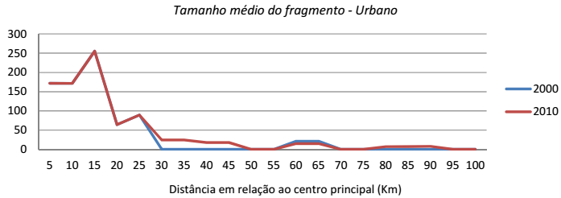
Fonte: Ramos (2014).

Conclusão

A partir do trabalho realizado, foi possível realizar a caracterização urbana das duas cidades analisadas. Através das métricas de paisagens foi possível constatar que em Sinop – MT a mancha urbana se estende por uma grande distancia do centro urbano com fragmentos maiores que 200 ha, comportamento similar ao de Marabá – PA. Outra característica de Sinop, é o crescimento urbano tipo leapfrog no intervalo de 2010 a 2012 devido à ausência de fiscalização do plano diretor do município, entretanto, conforme conferido em campo a partir de 2012 a prefeitura passou a fiscalizar e permitir novos loteamentos apenas em áreas previstas para o tipo de ocupação, o resultado disso pode ser visto no mapa, onde o crescimento 2012 a 2014 foi contiguo a mancha urbana principal.
Em Itaituba – PA a mancha urbana não se estendeu mais do que 15 km do centro urbano da cidade, apresentando fragmentos menores que Sinop e similares aos de Santarém – PA determinado por Ramos (2014) em sua tese. Coincidente a Dal’Asta (2016) o crescimento urbano de Itaituba apresenta característica leapfrog em todos os anos analisados.
A utilização das matrizes de transição permitiu determinar quais usos do solo foram convertidos em áreas urbanas nas cidades analisadas. Em Sinop – MT e Itaituba - PA a classe baixo potencial (agricultura anual e pasto limpo) foi a classe mais convertida em área urbana, demonstrando que o valor econômico da terra não restringe a conversão da mesma em solo urbano, e sim a disponibilidade de terra de acordo com a distancia da mancha urbana.
Sinop – MT e Itaituba – PA apresenta similaridades em alguns aspectos e distinções em outros. A principal similaridade é a conversão de áreas de terra economicamente ativas em áreas urbanas, indo contra o proposto pela bibliográfica, a qual indica que áreas menos economicamente ativas são preferencialmente convertidas em solo urbano. Entretanto as duas cidades distinguem quanto as características das manchas urbanas, uma vez que Sinop apresenta maiores áreas urbanas em longas distancias do centro urbano e Itaituba demonstra uma mancha urbana compacta não ultrapassando os 15 km de distância do centro urbano.
Estudos como este que analisam as a estruturas urbanas são de suma importância para o entendimento dos fenômenos urbanos e como eles se relacionam com o espaço, estes entendimentos devem auxiliar nas políticas espaciais e no planejamento urbano das cidades em desenvolvimento.

referências

Almeida, C.A.; Coutinho, A.C.; Esquerdo, J.C.D.M.; Adami, M.; Venturieri, A.; Diniz, C.G.; Dessay, N.; Durieux, L.; Gomes, A.R. High spatial resolution land use and land cover mapping of the Brazilian Legal Amazon in 2008 using Landsat-5/TM and MODIS data. In: Acta Amazonica, Vol 46 (3) 2016: 291-302.

BECKER, B. K. A Urbe Amazônida: entre a floresta e a cidade. Rio de Janeiro: Garamond, 2013.

CAPANEMA, V. P. Fatores de degradação florestal atuantes em diferentes estágios da fronteira agropecuária na amazônia: estudo de caso na região de sinop, MT. Dissertação. Instituto Nacional de Pesquisas Espaciais. Brasil. 2017
DAL’ASTA, A.P.AMARAL, S. ARCANJO, J.S. O loteamento Urbano da Amazônia: Inferências a partir do ensoriamento Remoto no Sudoeste do Pará. XVIII Simpósio Brasileiro de Sensoriamento Remoto. Santos - Brasil. 2017
INSTITUTO BRASILEIRO DE GEOGRAFIA E ESTATÍSTICA (IBGE). Cidades. Rio Janeiro, 2016 Disponível em <https://cidades.ibge.gov.br/v4/brasil/mt/sinop/panorama> acesso em junho de 2018.

INSTITUTO BRASILEIRO DE GEOGRAFIA E ESTATÍSTICA (IBGE).
Cidades. Rio de Janeiro, 2017. Disponível em <
https://cidades.ibge.gov.br/v4/brasil/mt/sinop/panorama> acesso em junho de 2018.

KÖRTING, T. S. et al. GeoDMA: A Novel System for Spatial Data Mining. In: INTERNATIONAL CONFERENCE ON DATA MINING WORKSHOPS, 1.,2008, Pisa. Proceedings... . [s.l.]: Ieee, 2008. p. 975 - 978.

MACEDO, F. C., RAMOS, P. Formação, expansão e diversificação econômica: o caso do município projetado de Sinop/MT. In: SEMINÁRIO INTERNACIONAL SOBRE DESENVOLVIMENTO REGIONAL, 7., 2015, Santa Cruz do Sul, RS. Anais... São Luiz, MA: UEMA, 2015. n. 3673. p. 22.

MONTE-MÓR, R. L. M. Modernities in the Jungle: extended urbanization in the Brazilian Amazon. Ph.D. dissertation, University of California, Los Angeles (UCLA), 2004. Unpublished.

MOURA, D. G. Mídia e corrupção: a operação curupira da amazônia.
p. 147. Universidade de Brasília, Dissertação de Mestrado. UnB, Brasília,
dez. de 2006.

PLANO DIRETOR DE ITAITUBA. Diagnóstico do Plano Diretor Participativo de Itaituba. Prefeitura Municipal de Itaituba, 2015

SAITO, E. A.; FONSECA, L.M.G.; ESCADA, M.I.S.; KORTING, T.S. Efeitos da mudança de escala em padrões de desmatamento na Amazônia. Revista Brasileira de Cartografia. v. 63, n.3, 2011.

SANTOS, M. Urbanização brasileira. São Paulo, SP: EDUSP, 2009. 176 p.
SILVA, M. S. P.; CÂMARA, G.; ESCADA, M. I. S.; de SOUZA, R. C. M. Remote- ensing image mining: detecting agents of land-use change in tropical forest areas. International Journal of Remote Sensing, v. 29, n. 16, p. 4803-4822, 2008.

SOUZA, E. L. P. A organização industrial do setor madeireiro no município de Sinop, Mato Grosso - uma análise da estrutura de mercado. Belém/PA, 1999. Dissertação de mestrado apresentada a UFPA. p. 126.

TEIXEIRA, L. A colonização no norte de mato grosso: o exemplo da gleba celeste. Presidente Prudente, 2006: Dissertação de Mestrado. Unesp, p. 117.

